绝密★启用前 试卷类型A
二〇一二年东营市初中学生学业考试
语 文 试 题
（总分120分 考试时间120分钟）
题 号 | 一 | 二 | 三 | 总 分
得 分

得 分 | 评卷人
一、积累与运用（共20分）

1.根据拼音写出汉字，给加点的字注音。（2分）
岁月是永不停息的旅人，在现实和未来中chuān流不息；岁月是生命的使者，使良种变成大树让劣根变成泥土；岁月也是无私的工匠，把善恶美丑均镌刻在历史的记忆中。
①chuān ②镌
2.依次填入下列句中空缺处的词语恰当的一项是（ ） （2分）
①“为什么我们的学校总是培养不出杰出人才？”钱学森提出的这一艰深命题，需要整个 教育界乃至社会各界共同 。
②董存瑞、雷锋、张海迪……英雄、楷模人物以其信仰、人格与壮举，将真善美
得淋漓尽致，为中学生的心灵送来了明丽的阳光，成为其崇拜的一类偶像。
③正是由于基础薄弱、违法违规生产、监管不利等原因， 了矿难事故接连不断发生的严重后果。
A．解答 演绎 造就 B．破解 演示 造就
C．解答 演示 导致 D．破解 演绎 导致

3.右图是中国节能认证标志，仔细观察，写一段解说文字。
要求：说明主体部分（蓝色。周围汉字和英文除外）
的构成要素、含义及其造型特点，至少用上一个成语。（3
分）

4.名著阅读。（2分）
现在我在岛上已有了两个“庄园”。一处是我的小小的城堡或帐篷，四周建起了围墙，后面是一个岩洞，岩洞已扩大成好几个房间。其中有一间最干燥最宽大，里面放满了我用陶土烧制成的大瓦缸……
这段文字选自英国作家 写的长篇小说《 》。选文中的“我”在岛上搭建房屋、烧制陶器、 、 等，奇迹般地生活了28年。
5.填空。（5分）
①范仲淹《岳阳楼记》中的“ ， ”是对“古仁人”超越客观环境和个人荣辱崇高思想境界的高度概括。
②《邹忌讽齐王纳谏》中邹忌借助类比，以“ ， ，
”推导出了“王之蔽甚矣”的结论。
③《茅屋为秋风所破歌》中的诗句以“ ， ”坦露了诗人“忘我为人”的阔大胸襟和恤民情怀。
④龚自珍在《己亥杂诗》中以“ ， ”寄寓了虽已辞官却仍系念国家前途命运的情志与追求。
⑤苏轼《水调歌头》中的词句“ ， ，
”，对人事与自然作哲理性思考，展示出乐观旷达的情怀。
6.仿照画线的部分再写两个句子。（2分）
理想，在饥饿面前，它是食粮； ； 。
7.综合性学习。（4分）
材料一 据报道，第24届汉堡世界鸟类学大会宣称，全球约1万种鸟类中，大约2000种鸟类的生存面临危机，仅2005年，175种鸟的生存环境遭到破坏。第25届巴西世界鸟类学大会上专家警告，在未来的50年内平均每年将有一种以上鸟类从地球上灭绝，死于非命的数量将逐年增加。
材料二 据科学研究发现，由于噪音，城市中70%以上鸟类出现了变频、仿噪、喑哑等鸣叫异化和遗传劣化的现象，灯光和药物造成了大量鸟类习性被改变、集体中毒、“意外”碰撞死亡等现象的发生。
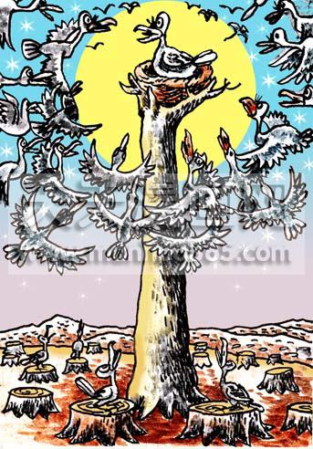
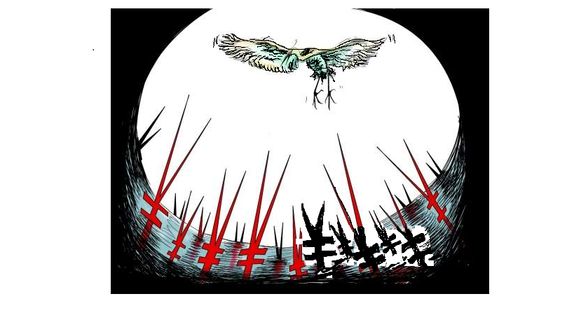
材料三

羡慕 陷阱
①研读以上材料，写出你探究发现的结果。（2分）

②四月一日为世界爱鸟日，在世界爱鸟日到来之际向班里提出一项活动倡议；联系实际，
有针对性地拟写一则公益广告。（2分）

得 分 | 评卷人
二、阅读（共50分）

（一）（4分）
咏 路
[宋]邹浩^{①}
赤路^{②}如龙蛇，不知几千丈。
出没山水间，一下复一上。
伊^{③}予独何为，与之同俯仰？
注释：①邹浩，宋代学者、诗人。诤臣，敢直谏。遭佞臣诋毁屡被贬谪而无愧悔。本诗便写于被朝廷逐放岭南期间。②赤路：炎荒之路。③伊：句首语气助词。
8．诗中所咏之“路”具有什么特征和含义？（2分）

9．本诗最后的问句表达了诗人怎样的情感？（2分）

（二）（8分）
钴鉧潭西小丘记
柳宗元
得西山后八日，寻山口西北道二百步，又得钴鉧潭。潭西二十五步，当湍而浚者为鱼梁^{①}。梁之上有丘焉，生竹树。其石之突怒偃蹇^{②}，负土而出，争为奇状者，殆不可数。其嵚然^{③}相累而下者，若牛马之饮于溪；其冲然角列而上者，若熊罴^{④}之登于山。
丘之小不能一亩，可以笼而有之。问其主，曰：“唐氏之弃地，货而不售。”问其价，曰：“止四百。”予怜而售之。李深源、元克己时同游，皆大喜，出自意外。即更取器用，铲刈秽草，伐去恶木，烈火而焚之。嘉木立，美竹露，奇石显。由其中以望，则山之高，云之浮，溪之流，鸟兽之遨游，举熙熙然回巧献技，以效兹丘之下。枕席而卧，则清泠之状与目谋，瀯瀯之声与耳谋，悠然而虚者与神谋，渊然而静者与心谋。不匝旬而得异地者二，虽古好事之士，或未能至焉。
噫！以兹丘之胜，致之澧、镐、鄠、杜^{⑤}，则贵游之士争买者，日增千金而愈不可得。今弃是州也，农夫渔父过而陋之。价四百，连岁不能售。而我与深源、克己独喜得之，是其果有遭乎！书于石，所以贺兹丘之遭也。
（选自《永州八记》）
注释：①鱼梁：一种捕鱼的设施，用石头围成一道阻水堰，中间留有空洞，以安放竹笱。 ②突怒偃蹇：骤然突起或兀然高耸的样子。 ③嵚（qīn）然：山势高峻的样子。 ④罴（pí）：棕熊。 ⑤澧（fēng）、镐（hào）、鄠（hù）、杜：均为古地名，其中澧、镐分别为周文王、周武王建都处。
10.解释下列句中加点的词。（2分）
①唐氏之弃地，货而不售 而 ②烈火而焚之 烈火
③虽古好事之士，或未能至焉 虽 ④农夫渔父过而陋之 陋
11. 用横线在文中画出运用比喻描写丘“石”的语句并在下面翻译出来。（2分）

12.下面写“坐潭上”和“卧丘上”观感的文字，分别反映了作者怎样的心境？(2分)
①“坐潭上，四面竹树环合，寂寥无人，凄神寒骨，悄怆幽邃”（《小石潭记》）
②“枕席而卧……渊然而静者与心谋。”

13. 结合《小石潭记》的写作背景，谈谈本文写“弃地”小丘的际遇，寄寓了作者怎样的情感和愿望。（2分）

（三）（8分）
中秋过后，秋风是一天凉比一天，看看将近初冬；我整天的靠着火，也须穿上棉袄了。一天的下半天，没有一个顾客，我正合了眼坐着。忽然间听得一个声音，“温一碗酒。”这声音虽然极低，却很耳熟。看时又全没有人。站起来向外一望，那孔乙己便在柜台下对了门槛坐着。他脸上黑而且瘦，已经不成样子；穿一件破夹袄，盘着两腿，下面垫一个蒲包，用草绳在肩上挂住；见了我，又说道，“温一碗酒。”掌柜也伸出头去，一面说，“孔乙己么？你还欠十九个钱呢！”孔乙己很颓唐的仰面答道，“这……下回还清罢。这一回是现钱，酒要好。”掌柜仍然同平常一样，笑着对他说，“孔乙己，你又偷了东西了！”但他这回却不十分分辩，单说了一句“不要取笑！”“取笑？要是不偷，怎么会打断腿？”孔乙己低声说道，“跌断，跌，跌……”他的眼色，很像恳求掌柜，不要再提。此时已经聚集了几个人，便和掌柜都笑了。我温了酒，端出去，放在门槛上。他从破衣袋里摸出四文大钱，放在我手里，见他满手是泥，原来他便用这手走来的。不一会，他喝完酒，便又在旁人的说笑声中，坐着用这手慢
慢走去了。
自此以后，又长久没有看见孔乙己。到了年关，掌柜取下粉板说，“孔乙己还欠十九个钱呢！”到第二年的端午，又说“孔乙己还欠十九个钱呢！”到中秋可是没有说，再到年关也没有看见他。
（选自鲁迅《孔乙己》）
14．文中画线语句中省略号的用法及其表达效果是什么？（2分）

15．认真体会小说四次描写孔乙己 “脸色”的语句，写出你的探究结果。（3分）
①出场：“青白脸色，皱纹间时常夹些伤痕……”
②偷书被揭露：“孔乙己便涨红了脸，额上的青筋条条绽出，争辩道，‘窃书不能算偷……’”
③不第被质疑：“孔乙己立刻显出颓唐不安模样，脸上笼上了一层灰色……”
④退场：“他脸上黑而且瘦，已经不成样子……”

16．简要评价选文中“掌柜”这一形象的特征及其作用。（3分）

（四）（14分）
点破银花玉雪香
贾祖璋
①正当早春余寒犹烈，白玉兰花就热热闹闹地开起来了，满树琼瑶，随风飘香，使刚刚苏醒的春天充满了勃勃生机，故其又有应春花、玉堂春之称。明代画家、诗人沈周对它赞誉备至：“翠条多力引风长，点破银花玉雪香。韵友自知人意好，隔帘轻解白霓裳。”白玉兰深得世人青睐。
②白玉兰属木兰科落叶乔木，树干高大，从8米至20米不等。枝条稀疏、粗壮、修长，一枝一花，且皆着于枝梢。花有九瓣围成圆形，盛开时，枝头上缀满白色小酒杯。它先花后叶，“花落从蒂中抽叶，特异他花”。《广群芳谱》载：“玉兰花九瓣，色白微碧，香味似兰，故名。”花期因地域不同而有差异，在昆明12月便开花，到广州需1、2月才绽放，上海、北京这些地方开花要到3、4月间了。花期长则10天，短则20天。白玉兰以树大花繁称奇逞胜，巨大的树冠，可以笼盖一庭，花朵开放时节，如雪丘玉峰；成林成片的白玉兰花开，如“玉城雪岭”或“白云伏地”，其势令人叹为观止。
③白玉兰原产长江流域，栽种的历史可追溯到1500年以前的唐代，后引种到我国南方和北方地区。性喜向阳、湿润之地，适宜于中性或偏酸土壤，栽种地域范围较广，所以，作为名贵观赏树种，现已被引种到世界各国。因其大而美丽的花朵在欧美广泛流传，美国成立了专门的玉兰学会，已经培育了丰富多彩的园艺品种。
④白玉兰除作为观赏植物备受人们推崇之外，还有许多重要的用途，具有实用价值。一方面它可以净化我们的生存环境。它抗烟吸尘力很强，是一位拒腐自洁的勇士，玉兰树周边70米以内的空气可以达到“天然氧吧”的清洁水平。另一方面是它的实用价值。树皮、树叶和花朵可提制芳香浸膏。花朵中含有木兰花碱、生物碱、望春花素等十来种成分，具有祛风散寒通窍、宣肺通鼻的功效，可治疗头痛、鼻塞、急慢性鼻炎、细菌性皮炎等症。而其果实则可榨取工业用油。
⑤白玉兰之美倾倒无数的文人墨客。其花易开易落，开放时繁华浓艳，谢落时亦动人魂魄。“微风吹万舞，好雨尽千妆”，一番风雨可使银妆尽卸，但数日晴和，又新蕾尽放，独占风情。因花形大而肥硕，诗人们比之为美人，婉丽白净，自塑风姿。其中最典型的是明代文徵明的七律《玉兰》：“绰约新妆玉有辉，素娥千队雪成围。我知姑射真仙子，天遣霓裳试羽衣。影落空阶初月冷，香生别院晚风微。玉环飞燕元相敌，笑比江梅不恨肥。”
⑥历代诗人、画家，都喜欢以玉兰为题咏之画之，更注重其内在的气质品性。明末王孙朱耷，在亡国后，决意不与清廷相媚，或僧或道，保持独立的人格。他画白玉兰，往往有自洁之警，不肯丧其气节。他此类题材的画，以寒春为背景，寥寥几根劲挺的枝条，花形的线条苦拙而有棱角，狞厉不屈，花色银白如雪，一扫柔媚丰腴的旧制。他的题画诗，语含讥讽，体现一种狂傲之态。如《题画玉兰》：“是笔摇春思，平明梦作花。判官把不定，金马落谁家?”玉兰花未开时似笔，绽放时似笔生花，形象、贴切而联想丰富；可是看卷子的“判官”，却“把不定”标准，到底让谁高中金榜呢？因汉代取士有金马门和玉堂殿；而玉兰花的画上常被人题为“玉堂春”，设典极为自然。这题画诗分明在讥讽社会的不公和一些文人对高官厚禄的渴求。
⑦齐白石也爱画玉兰花，他觉得画春天的花卉，配搭一株大玉兰，才更显出欣欣向荣的景象。他74岁时画的一幅《玉兰、海棠、牡丹》，玉兰高耸直上，伸出画外，树前是牡丹，树后为海棠，红花绿叶衬着一树洁白的玉兰花，满幅生机，耐看极了。因玉兰花瓣厚，老人用秃笔蘸淡墨，画出花瓣厚重的质感。特别是花萼上，有细茸毛，一般画家表达不出来，老人用湿墨来画，湿墨向外洇出，便表达出萼上细毛的感觉。齐白石的玉兰花，是他人格的外现。在他享誉京城时，谢绝了到清宫去当御用画家；在抗战时期，他力辞汉奸、高官上门来买画，并不去领取日本人分配给他的烤火煤……表现了一位志士的贞节操守，令人仰视！
17．从全文看，作者为什么说“白玉兰深得世人青睐”？试作概括说明。（3分）

18．第②③段说明了白玉兰具有哪些方面的特征？两段能否互换位置，为什么？ （4分）

19．你认为文中白玉兰“内在的气质品性”是什么？（4分）

20．举例说明文中所运用的一种主要说明方法及其作用。（3分）

(五)（16分）
燃烧的月亮
迟子建
太阳是不大懂得养生的，只要它出来，永远圆圆的脸，没心没肺地笑。它笑得适度时，花儿开得繁盛，庄稼长势喜人，人们是不厌弃它的；而有的时候它热情过分了，弄得天下大旱，农人们就会嫌它不体恤人。月亮呢，它修行有道，该圆满时圆满着，该亏的时候则亏。它的圆满，总是由大亏小亏换来的。所以亏并不一定是坏事，它往往是为着灿烂时刻而养精蓄锐。
故乡的夜晚，一本书，一杯自制的五味子果汁，就会带给我踏实的睡眠。可是到了月圆的日子，情况就大不一样。穿窗而过的月光，进了屋后，招呼也不打，仰面躺在我身旁空下来的那个位置。它躺得并不安分，跳动着，闪烁着，一会儿伸出手抚抚我的睫毛，将几缕月光送入我的眼底；一会儿又揉揉我的鼻子，将月华的芳菲再送进来。被月光这样撩拨着，我只能睡睡醒醒了。
月光和月光是不一样的。春天的月光，像一片刚钻出些叶芽的草地；夏日的月光，流泻在空中，你抓一下，手上就像有满把的膏脂；秋天的月光，像平镜般的湖水，又如古琴弹出的声音；冬天的月光虽然薄而白，但落到雪地上像刚印刷出来的年画。相比较，冬春之交的月光，就没什么特别动人之处了。雪将化未化，草将出未出，此时的月光，也给人犹疑之感，瑟瑟缩缩的。
就是在这样的乍暖还寒时节，一个满月的日子。回到自己的住处时，月亮已经升起来了。微醺的缘故，未及望月，就熄灯睡了。大约凌晨三点，我被渴醒了。床畔的小书桌上，通常放着一杯白开水。室内似明非明，我起身取水杯的时候，发现杯壁上晃动着迎春枝条般的鹅黄光影。心想月光大约太喜欢玻璃杯了，在它身上作起了画。喝过这杯被月光点化过的水，无比畅快。
回床的一瞬，我有意无意地望了一下窗外，立时被眼前的情景震住了：天哪，月亮怎么掉到树丛中了?我见过的明月，不是东升时蓬勃跳跃在山顶上的，就是夜半时高高吊在中天的，我还从没见过栖息在林中的月亮，仿佛伸伸手就能捉到。那团月亮也许因为走了一夜，被磨蚀得不那么明亮了，看上去毛茸茸的，但皎洁而不耀眼，清澈中散发着温热，更像一盏挂在树梢的灯，默无声息的燃烧着。那些还未发芽的树，原本一派萧瑟之气，可是掖在林间的月亮，把它们映照得流光溢彩，好像树木一夜之间回春了。丫杈的树枝上有如开满了粉白的鲜花，而圆月、树林、斜枝、光影像随意泼洒点染的一幅画，又如意境幽雅的一首诗。
看过了这样的月亮，我再回到床上时，又怎能不被美给惊着呢!虽然接着睡了，可是眯上一段时间，又惦记着什么似的，醒来了。只要睁开眼，朦胧中会望一眼窗外——啊，月亮还在林间，只不过更低了些。再睡，再醒来，再望，也不知循环往复了多少次。月亮终于沉在林地上，由灯的形态，变幻成篝火了。这是那一夜的月亮，留给我的最后印象。
第二天彻底醒过来时，天已大亮，哪还有满月时的圣景。消尽了白雪而又没有返青的树，看上去是那么的单调。虽然寻不见月亮的踪迹，但我知道它因为燃烧得太忘我了，动了元气，此后的半个月，它将一点点地亏下去。待它枯槁成弯弯的月牙儿，才会真正复苏，把亏的地方，再一点点地盈满。它圆满后，不会因为一次次地亏过，就不燃烧了。而且月亮懂得，没有燃烧，就不会有涅槃再生，就不会有新一轮的蓄养生长，也就不会有再一次痛快淋漓燃烧的精彩。
我怎么能想到，在印象中最不好的赏月时节，却看见了上天把月亮抛在凡尘的情景呢。假使我彻头彻尾醒着，这样的风景即使入了眼，也不会摄人心魄。正因为我所看到的一切在黎明与黑夜之间，在半梦半醒之间，那团月亮，才美得夺目。
21.作者笔下的春夜满月“美”在何处？(4分)

22.从全文看，作者在第三段中描述“冬春之交”月光的特点，这种写法及其作用是什么？（3分）

23.概括第三段中四季月光各自的特点，并说明写四季月光与写“燃烧的月亮”有什么关系。（4分）

24.作者对于月亮“盈满”与“亏过”、“燃烧”与“蓄养”的阐述，蕴含了怎样的人生思
想？（2分）

25.本文语言灵动清新，蕴藉隽永，试举一例并加以赏析。（3分）

得 分 | 评卷人

三、写作（共50分）

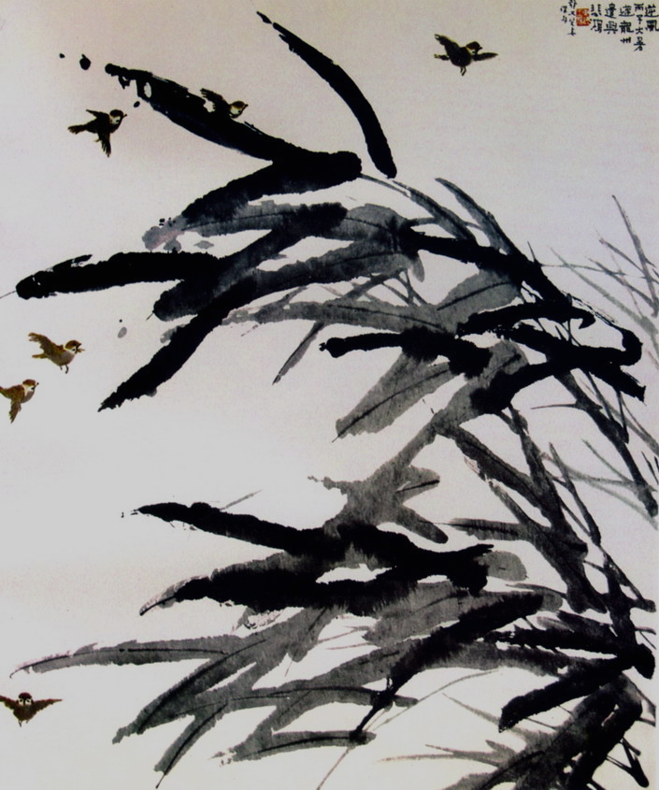
26．以下两题，任选其一，完成写作。
（1）仔细观察右面徐悲鸿的画作《逆风》，按要求作文。
要求：①领会画作的含意，以此生发联想，调动积累，表现你对自然、人生、社会的认识与思考。②可以描写人物、叙说事件；可以阐述观点、发表议论；可以写景状物，寓情寄志……
③自选角度，自拟题目，自定文体，不少于600字。
（2）题目： 之根，扎在心田
要求：将题目补充完整再作文，文体不限，不少于600字。 逆风

二〇一二年东营市初中学生学业考试
语文试题(A)参考答案及评分标准
一、积累与运用（共20分）
1.答案： ①川 ② juān
评分：每小题1分，共2分。
2.答案：D
评分：选对得2分。
3.答案：标志由“energy”的第一个字母“e”、中间的变形汉字“节”构成一个圆形图案。 “节”字由古长城、峰火台图形和“能”的汉语拼音首字母“N”构成。图案为蓝色。整体图案的含义为中国节能，通过节能还天空、海洋于蓝色。
图案设计中英文兼收并蓄，物形与文字浑然一体，结构紧凑，意味深长，可谓独具匠心。
评分：构成要素和含义1分，造型特点1分，成语使用恰当1分，共3分。意思对即可。
4.答案：丹尼尔·笛福(“笛福”) 鲁滨逊漂流记(或鲁宾孙) 示例：垦荒种粮 圈养牲畜 （或捕食猎物、制作衣服等）
评分：两空1分，共2分。其它答案符合要求即可。
5.答案：①不以物喜 不以己悲 ②宫妇左右莫不私王 朝廷之臣莫不畏王 四境之内莫不有
求于王 ③何时眼前突兀见此屋 吾庐独破受冻死亦足 ④落红不是无情物 化作
春泥更护花 ⑤人有悲欢离合 月有阴晴圆缺 此事古难全
评分：每小题1分，出现错别字或添字﹑漏字该小题不得分。共5分。
6. 答案示例：在严寒面前，它是烈火；在黑暗面前，它是灯光。或在荒漠面前，它是甘泉；在泥泞面前，它是手杖。
评分：要求话题（“理想”）一致，句式相同，运用比喻。意思对即可。答对1句得1分，共2分。
7.答案：（1）结果，由于生存环境遭到破坏、多重污染和人类的捕猎，造成了鸟类生命异化、遗传劣化、种类不断减少、数量急剧下降的后果，保护鸟类刻不容缓。 （2）活动示例，①举办校园鸟巢、鸟食悬挂安放活动；②宣传鸟类科普知识，让人们了解鸟类，知道鸟类对大自然、对人类的重要意义；③开展植树造林或养护树木活动，保护鸟类的家园。广告，①保护鸟类就是保护我们人类的家园； ②鸟类是生态平衡的维持者，人类的生存离不开鸟类；③鸟是大地的精灵，大自然的智者，是人类的良师益友。
评分：①“结果”要形成一定的逻辑关系（如因果关系等），能总揽所有材料，概括全面。意思对即可。2分。②“倡议”与“广告”各占1分，2分。合乎要求即可。共4分。
二、阅读（共50分）
8．答案：特征，曲折漫长、荒凉险恶、隐现俯仰。含义，实指诗人远谪行走的路，寓指诗人的仕途之路（或人生之路、进谏之路等）。
评分：特点1分，含义1分，共2分。意思对即可。
9．答案示例：①表达了诗人对自己忠直遭忌、无罪被贬的痛楚、愤恨之情；②表达了诗人面对仕途俯仰、人生起伏而无悔无愧的感情。
评分：共2分，答出其中一种即可。意思对即可。
10.答案：①却②点燃大火③即使④认为……鄙陋 看不上
评分：两小题1分，共2分。意思对即可。
11.答案： 那高耸的石头相拥着向下倾斜的，好像成群的牛马在小溪里饮水一样；那些像兽角一样排列着、倾斜着向上的石头，好像熊罴在向山上攀登。
评分：画对语句1分，翻译正确通顺1分，共2分。
12. 答案：①孤寂、凄苦、悲凉 ②心神愉悦、陶醉自得
评分：两种心境各占1分，共2分。意思对即可。
13. 答案：寄寓了作者怀才不遇、遭遇不幸的苦闷抑郁不平的情感和重被重用的愿望。
评分：答对情感和愿望各得1分，共2分。意思对即可。
14．答案：欲言又止；巧妙地表现出孔乙己承认欠钱又无力还钱，因而无言以对的尴尬无奈的心态。
评分：用法1分，效果1分，共2分。意思对即可。
15．答案示例：①通过写脸色的变化，表现孔乙己的生活处境和心理状态，反映人物性格产生的因果关系；②通过描写“脸色”的细节，表现出孔乙己的可笑、可悲、可怜的性格特征；③连点成线，呈现出孔乙己悲苦命运的轨迹。
评分：答出示例中的一种即得满分，共3分。其他答案符合要求即可。
16．答案：特征，自私市侩、落井下石、冷酷无情。作用，写出了孔乙己生存环境的恶劣，揭露了封建文化关系（即封建科举对人们精神的奴役、冷酷无情的人际关系）的“吃人”本质，丰富和深化了小说主题。
评分：特征1分，作用2分，共3分。意思对即可。
17．答案：因其具有观赏价值、实用价值和文化审美价值 (或因其具有观赏性、实用性和内在气质品性美)。
评分：答对一点得1分，共3分。意思对即可。
18．答案：特征，树高、冠大、花繁；先花后叶；花期因地而异；栽种历史悠久，适种范围广。 不能互换，第②③段是按照从具体到抽象、从原因到结果的逻辑顺序来介绍白玉兰的，符合人们认知事物的一般规律。
评分：特征答对四点得2分，第二问2分，共4分。意思对即可。
19．答案：狂傲独立、不屈不挠；清白立世、坚守节操(或狞厉不屈、人格独立；洁身自好、保持贞节操守)。
评分：答对一点得1分，共4分。意思对即可。
20．答案示例：①作引用，如第⑤段引用明代文徵明的七律《玉兰》诗，生动地说明了白玉兰之美，增强了文章的形象性和文学性；②打比方，如第②段把成林成片的白玉兰花比作“玉城雪岭”、“白云伏地”，生动形象地说明了白玉兰树大花繁、壮观奇丽的特点。
评分：答对方法得1分，答对作用得2分，共3分。
21.答案：①美在月挂位置；②美在意境幽雅，生机盎然； ③美在燃烧的形态及其变化； ④美在真切与迷离之间。
评分：一个要点1分，共4分。意思对即可。
22.答案：写法，欲扬先抑（或设置悬念）；作用，与下文所写春夜满月的景致形成对比，突出燃烧的月亮所创造的生机活力和优美的意境，表达了喜爱赞美之情。
评分：写法1分，作用2分，共3分。意思对即可。
23.答案：①特点，嫩绿；饱满、丰腴；平静安详、悠远清寂；新鲜、明媚。②关系，因关注、喜爱月亮，故能发现“月亮燃烧” 独特的美；因为熟悉月亮，故能领悟出丰富深刻的人生道理。两者之间有着必然的因果关系（或前者是后者的铺垫）。
评分：答对特点得2分，答对关系得2分，共4分。意思对即可。
24.答案：①人应甘于奉献，以造福他人；②只有不断汲取、蓄养才能成就生命的精彩。
评分：两个方面各占1分，共2分。意思对即可。
25.答案示例：“穿窗而过的月光……我只能睡睡醒醒了”，运用拟人，赋予月光以生趣，表达了作者的喜爱之情。
评分：共3分。只举出例句不得分。
三、作文（共50分）
26、

